正确填涂方式: |  |  |  |  |  |  |  |  |  |  |  |  |  |  |  |  | [ 0 ] | [ 0 ] | [ 0 ] | [ 0 ] | [ 0 ] | [ 0 ] | [ 0 ] | [ 0 ] | [ 0 ]
 |  |  |  |  |  |  |  |  |  |  |  |  |  |  |  |  | [ 1 ] | [ 1 ] | [ 1 ] | [ 1 ] | [ 1 ] | [ 1 ] | [ 1 ] | [ 1 ] | [ 1 ]
一、选择题（1-6每题2分，共12分） 二、不定项选择题（7-12每题4分，共24分） |  |  |  |  |  |  |  |  |  |  |  |  |  |  |  |  | [ 2 ] | [ 2 ] | [ 2 ] | [ 2 ] | [ 2 ] | [ 2 ] | [ 2 ] | [ 2 ] | [ 2 ]
1. | [ A ] | [ B ] | [ C ] | [ D ] |  |  |  |  | 7. | [ A ] | [ B ] | [ C ] | [ D ] |  |  |  | [ 3 ] | [ 3 ] | [ 3 ] | [ 3 ] | [ 3 ] | [ 3 ] | [ 3 ] | [ 3 ] | [ 3 ]
2. | [ A ] | [ B ] | [ C ] | [ D ] |  |  |  |  | 8. | [ A ] | [ B ] | [ C ] | [ D ] |  |  |  | [ 4 ] | [ 4 ] | [ 4 ] | [ 4 ] | [ 4 ] | [ 4 ] | [ 4 ] | [ 4 ] | [ 4 ]
3. | [ A ] | [ B ] | [ C ] | [ D ] |  |  |  |  | 9. | [ A ] | [ B ] | [ C ] | [ D ] |  |  |  | [ 5 ] | [ 5 ] | [ 5 ] | [ 5 ] | [ 5 ] | [ 5 ] | [ 5 ] | [ 5 ] | [ 5 ]
4. | [ A ] | [ B ] | [ C ] | [ D ] |  |  |  |  | 10. | [ A ] | [ B ] | [ C ] | [ D ] |  |  |  | [ 6 ] | [ 6 ] | [ 6 ] | [ 6 ] | [ 6 ] | [ 6 ] | [ 6 ] | [ 6 ] | [ 6 ]
5. | [ A ] | [ B ] | [ C ] | [ D ] |  |  |  |  | 11. | [ A ] | [ B ] | [ C ] | [ D ] |  |  |  | [ 7 ] | [ 7 ] | [ 7 ] | [ 7 ] | [ 7 ] | [ 7 ] | [ 7 ] | [ 7 ] | [ 7 ]
6. | [ A ] | [ B ] | [ C ] | [ D ] |  |  |  |  | 12. | [ A ] | [ B ] | [ C ] | [ D ] |  |  |  | [ 8 ] | [ 8 ] | [ 8 ] | [ 8 ] | [ 8 ] | [ 8 ] | [ 8 ] | [ 8 ] | [ 8 ]
 |  |  |  |  |  |  |  |  |  |  |  |  |  |  |  |  | [ 9 ] | [ 9 ] | [ 9 ] | [ 9 ] | [ 9 ] | [ 9 ] | [ 9 ] | [ 9 ] | [ 9 ]
以下为非选择答题区，必须用黑色字迹的钢笔或签字笔在指定的区域内作答，否则答案无效。
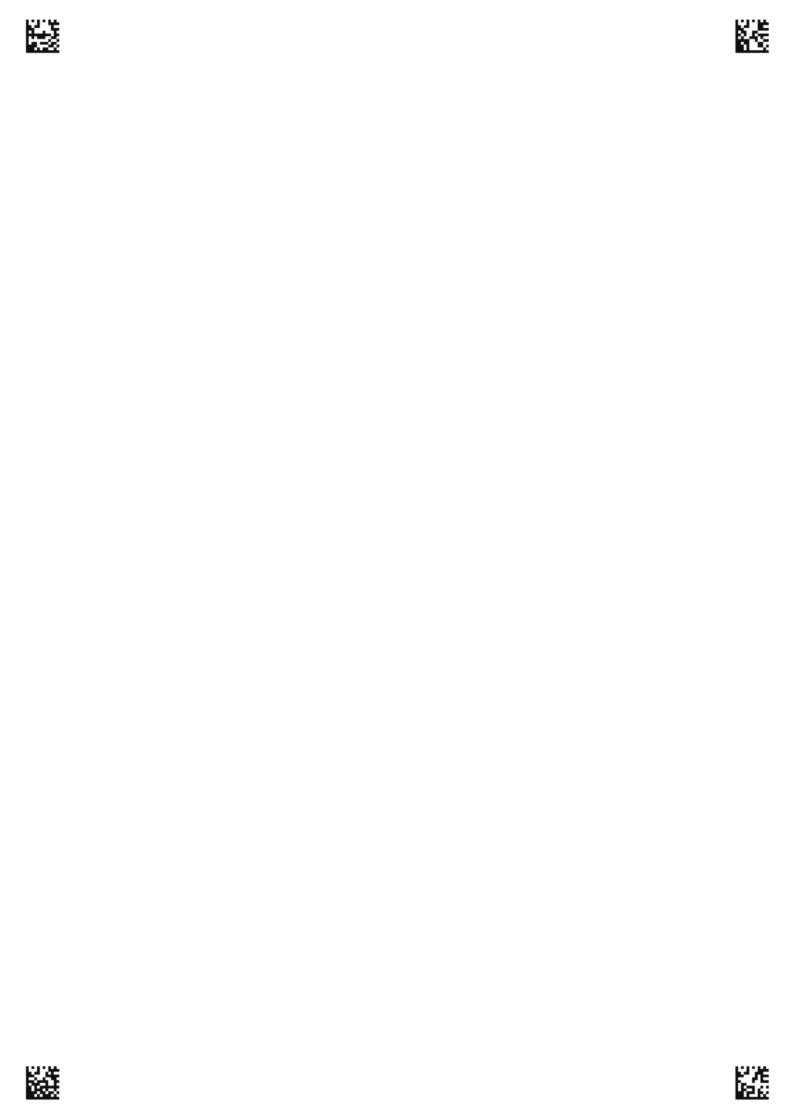
学 号
姓 名: 班 级:
考场号: 座位号:
海南省农垦中学20**届**学期**考试–高一化学答题卡
高一化学答题卡

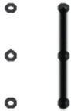
第Ⅱ卷 非选择题 （请使用0.5mm黑色字迹的签字笔书写）
13．（10分）
（1） 。（2） 。
（3） 。（4） 。
（5） 。
14．(10分)
（1） ； ； 。（２）① 。② 。
（３） mol/L
15．(12分)
（1） 。
（2） ； 。
（3） 。
（4） ； 。
高一化学 第 页（共2页）
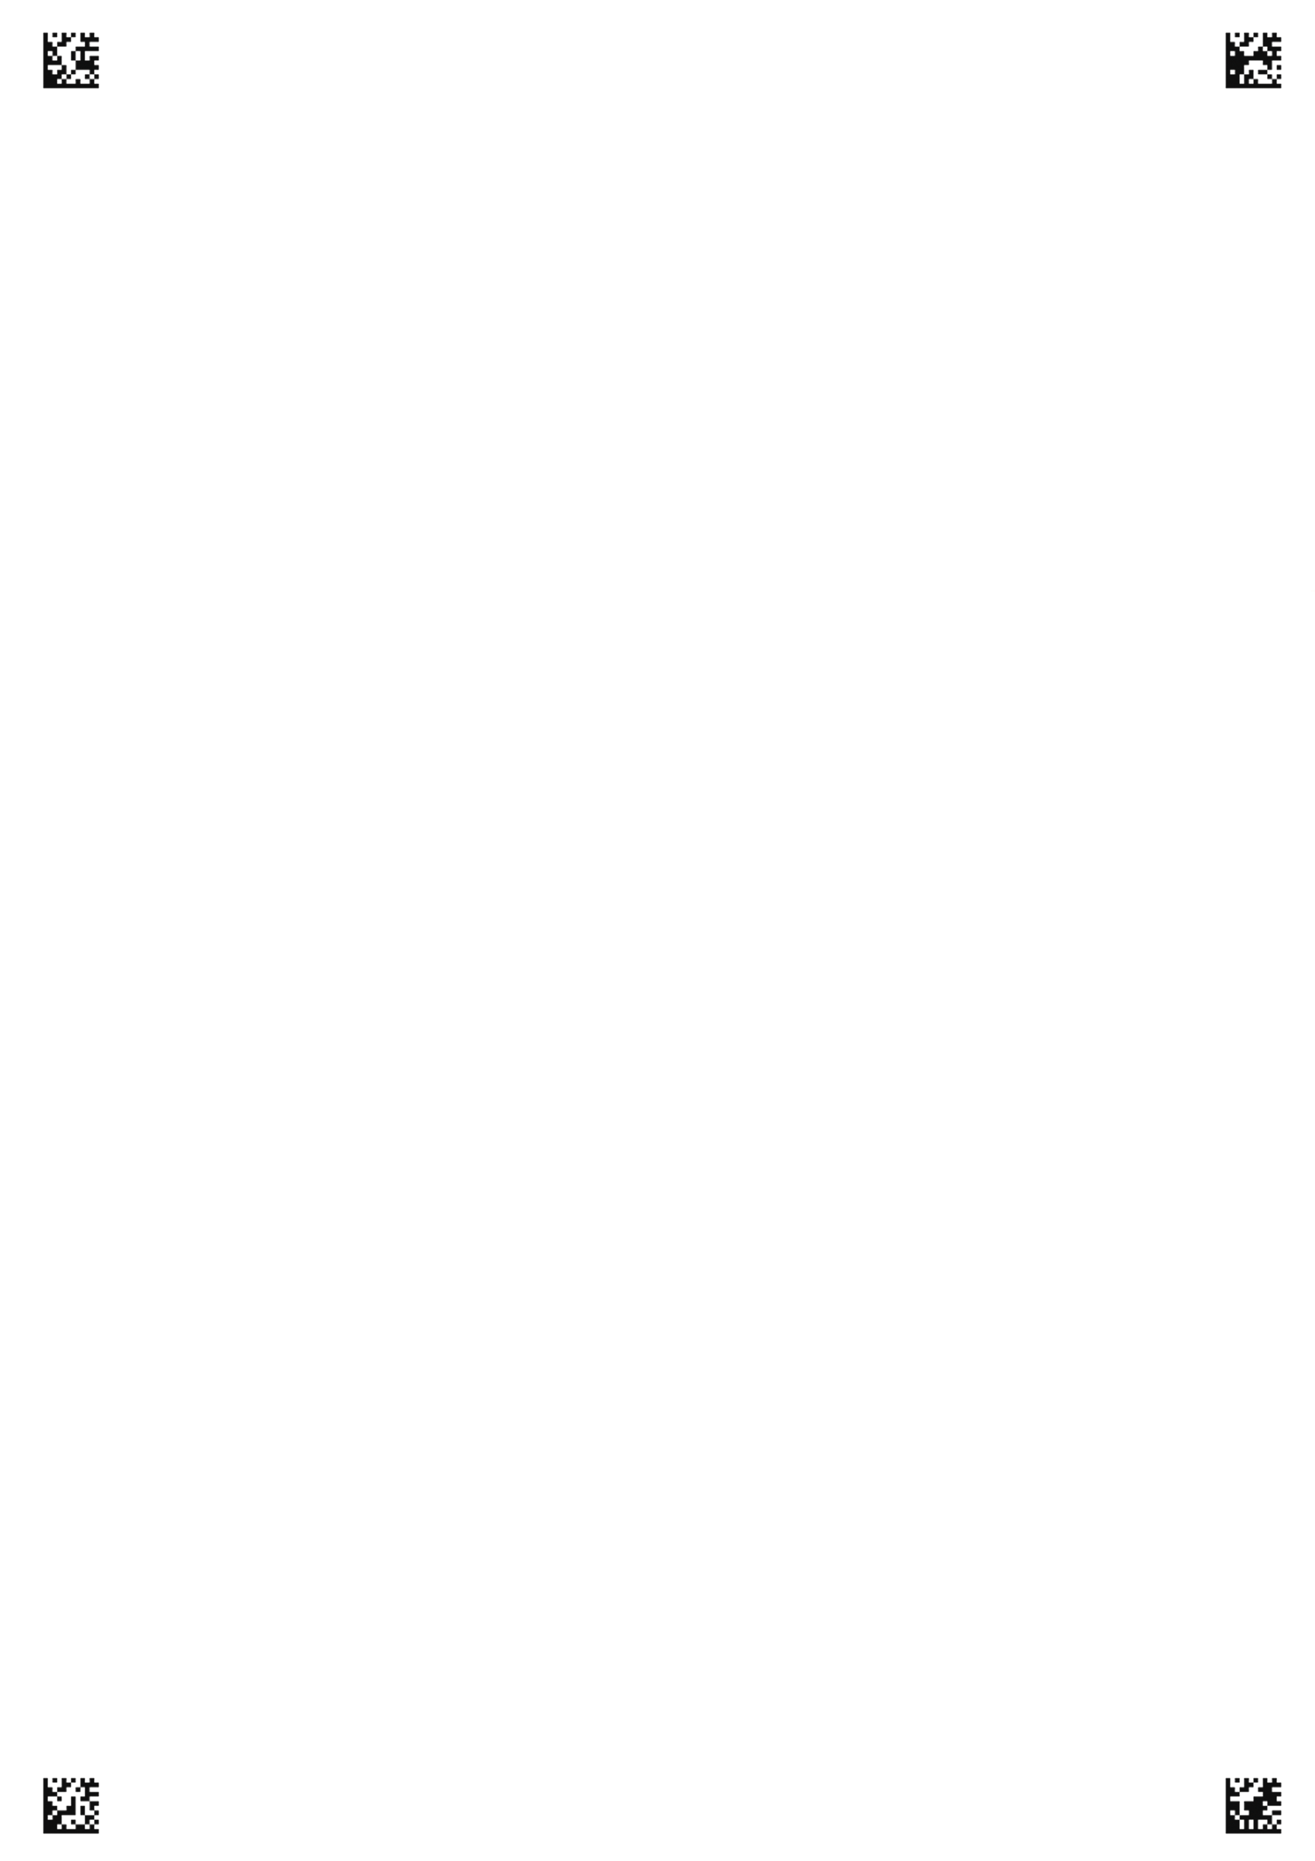
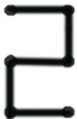
- （12分）（1） 。（2） 。
- ； 。
(4) K= ； 。
17．（12分）
（1） ； ； 。
- 。
- 。
（4） 。

- （8分）
- 。
- 。
- 。
- 。
高一化学 第 页（共2页）

